«Реинжиниринг АС ЭТРАН. Разработка автоматизированного рабочего места подготовки перевозочных документов на новой платформе (АРМ ППД НП ЭТРАН). Очередь 2018 г.»

Модули АРМ ППД НП ЭТРАН, реализующие документооборот по отдельным видам документов

Модуль документооборота «Уведомление о завершении грузовой операции»

Руководство пользователя

54995019.12401.198.И3.02-16

Генеральный директор
ООО «ИнтэлЛекс»

________________ М.А.Корнаухов
«____ » ______________ 2018 г.

СОДЕРЖАНИЕ
1. Введение 3
1.1. Цель 3
1.2. Контекст 3
1.3. Определения и сокращения 3
1.4. Ссылки 4
2. Общие сведения 5
2.1. Область применения 5
2.2. Краткое описание возможностей интерфейса 5
2.3. Уровень подготовки пользователя 6
3. Назначение и условия применения 7
3.1. Назначение 7
3.2. Функции модуля Уведомление о завершении грузовой операции 7
3.3. Условия функционирования 7
4. Подготовка к работе 8
4.1. Запуск АРМ ППД НП ЭТРАН 8
4.2. Описание интерфейса модуля 9
5. Описание операций 11
5.1. Операции по работе с фильтром 11
5.1.1. Создание и использование фильтров 11
5.1.2. Создание нового фильтра 11
5.1.3. Сохранение фильтра 14
5.1.4. Редактирование фильтра 14
5.1.5. Удаление фильтра 15
5.1.6. Копирование фильтра 15
5.1.7. Поиск документа 15
5.1.8. Работа со списком документов 16
5.2. Оформление уведомления о завершении грузовой операции 16
5.2.1. Создание уведомления о завершении грузовой операции 17
5.2.2. Подписание уведомления 22
5.2.3. Копирование уведомления 23
5.2.4. Просмотр истории документа 23
5.2.5. Просмотр связанных документов 23

Введение

Цель
Документ «Реинжиниринг АС ЭТРАН. Разработка автоматизированного рабочего места подготовки перевозочных документов на новой платформе (АРМ ППД НП ЭТРАН). Очередь 2018 г.». Модули АРМ ППД НП ЭТРАН, реализующие документооборот по отдельным видам документов. «Модуль документооборота «Уведомление о завершении грузовой операции». Руководство пользователя» (далее Документ) предназначен для подробного описания правил работы с модулем «Уведомление о завершении грузовой операции» в системе АС ЭТРАН, разработанного на базе технологии ХМ.

Контекст
Модуль «Уведомление о завершении грузовой операции» является функциональным модулем системы АРМ ППД НП ЭТРАН, обеспечивает возможность автоматизированного оформления уведомлений о завершени грузовой операции в системе электронного документооборота. Подсистема взаимодействует с Сервером приложений ЭТРАН, базой данных ЭТРАН, НСИ системы ЭТРАН, оболочкой АРМ ППД и другими функциональными и системными модулями системы ЭТРАН.

Определения и сокращения
ЭТРАН | Автоматизированная система централизованной подготовки и оформления перевозочных документов
ЦФТО | Центр фирменного транспортного обслуживания МПС России
ТЦФТО | Территориальный Центр фирменного транспортного обслуживания управления железной дороги
НСИ | Нормативно-справочная информация
ПО | Программное обеспечение
БД | База Данных
ИД | Идентификационный номер документа
АБД ПВ | Автоматизированный банк данных парка вагонов
ЗПУ | Запорно-пломбировочные устройства
ЭЦП | Электронная цифровая подпись

Ссылки
При создании данного Документа были использованы следующие источники:
- «Реинжиниринг АС ЭТРАН. Разработка Автоматизированного рабочего места подготовки перевозочных документов на новой платформе (АРМ ППД НП ЭТРАН). Очередь 2018г.» Частное техническое задание. 54995019.12401.198.ТЗ.02.
При создании данного Документа были использованы следующие нормативные документы:
- ГОСТ 34. Информационная технология. Комплекс стандартов на автоматизированные системы.
- РД 50 – 34.698 – 90. Методические указания. Информационная технология. Комплекс стандартов на автоматизированные системы. Автоматизированные системы. Требования к содержанию документов.
- ГОСТ 19. Единая система программной документации.
- ОРММ ИСЖТ 2.01-00. Комплекс отраслевых руководящих методических материалов на информационные системы на железнодорожном транспорте. Требования к составу, содержанию и оформлению документов при создании информационных систем.
- ОСТ 32.164-2000. Технологические модели и программно-технические комплексы информационных систем. Документирование процессов жизненного цикла технологических моделей, программного обеспечения и программно-технических комплексов систем информатизации железнодорожного транспорта. Основные положения.
- ГОСТ Р ИСО/МЭК 12207-99. Информационная технология. Процессы жизненного цикла программных средств.
- ГОСТ 32.164-2000. Технологические модели и программно-технические комплексы информационных систем. Документирование процессов жизненного цикла технологических моделей, программного обеспечения и программно-технических комплексов систем информатизации железнодорожного транспорта. Основные положения.
- ГОСТ Р ИСО/МЭК 12207-99. Информационная технология. Процессы жизненного цикла программных средств.

Общие сведения

Область применения
Модуль «Уведомление о завершении грузовой операции» используется для подготовки и оформления электронного уведомления ГУ2б в соответствии с действующими нормативными документами, в условиях электронного документооборота.

Краткое описание возможностей интерфейса
Пользовательский визуальный интерфейс реализован в соответствии со стандартом, принятом в среде Microsoft. Он предполагают работу с «мышью» (далее мышь). На экране отображается указатель мыши в виде стрелки, при перемещении мыши указатель перемещается по экрану.
Экранные формы спроектированы с учетом следующих требований по их унификации:
- все экранные формы пользовательского интерфейса выполнены в едином графическом дизайне, с одинаковым расположением основных элементов управления и навигации;
- для обозначения одних и тех же операций используются одинаковые графические значки, кнопки и другие управляющие (навигационные) элементы; должны быть унифицированы термины, используемые для описания идентичных понятий, операций и действий пользователя;
- реакция системы на действия пользователя (наведение указателя «мыши», переключение фокуса, нажатие кнопки) типовая для каждого действия над одними и теми же графическими элементами, независимо от их расположения на экране.
Все режимы работы с интерфейсом реализуются с помощью выбора элементов на главной панели управления режимами. Реализация функций осуществляется при помощи кнопок панелей инструментов. Для выбора кнопки надо щелкнуть на ней мышью.
При выборе режима в рабочем поле появляется соответствующая экранная форма данного режима. При выборе функции, указанной на кнопке, выполняется определенная работа режима.
Для ввода информации используется НСИ. Предусмотрен ввод информации при помощи выпадающих меню и списка «Выбор наименования». Для ввода дат используется элемент управления «Календарь».
При работе с интерфейсом открываются различные экраны, называемые диалоговыми окнами (далее окна), имеющие в верхней части строку заголовка. Кроме этого, в интерфейсах используются списки, представляющие собой набор строк определенного формата. Выбор конкретной строки осуществляется щелчком мыши на этой строке, при этом она выделяется цветом. Такая строка называется текущей. Если список не помещается в окне, его просмотр (скроллинг) может быть осуществлен с помощью линейки просмотра.

Уровень подготовки пользователя
Пользователь технологических визуальных интерфейсов должен иметь опыт работы с операционной системой Windows и владеть общими навыками работы с веб-интерфейсом.

Назначение и условия применения

Назначение
Модуль «Уведомление о завершении грузовой операции» предназначен для автоматизированной подготовки и оформления уведомления ГУ-2б в системе электронного документооборота.

Функции модуля Уведомление о завершении грузовой операции
Модуль «Уведомление о завершении грузовой операции» обеспечивает реализацию следующих функций:
- Создание документа;
- Подписание документа;
- Копирование документа;
- Просмотр истории документа;
- Просмотр связанных документов.

Условия функционирования
Модуль «Уведомление о завершении грузовой операции» работает под управлением операционных систем: Widows XP, Windows 7, Windows 8/8.1, Windows 10; Ubuntu 17.04 и более новая, CentOS 7.3 или более новая.
Обеспечена возможность работы в браузерах Microsoft Edge (версии 47.17134 и выше) и Яндекс.Браузере (версий 18.9.1 и выше), Google Chrome (версии 49 и выше).

Подготовка к работе

Запуск АРМ ППД НП ЭТРАН
Оболочка АРМ ППД является первым модулем, который загружается при запуске программы.
Для запуска программы пользователю необходимо загрузить браузер, затем указать адрес сервера приложения/порт/WebShell/.
Примеры строк подключения к АРМ ППД НП ЭТРАН:
http://as.etran.rzd:8092/WebShell/ или http://10.248.35.13:8092/WebShell/
После загрузки открывается страница с авторизацией для ввода имени пользователя и пароля (Рисунок 1). Ввод пароля пользователя всегда производится вручную. Заполняем данные и нажимаем кнопку «Войти».

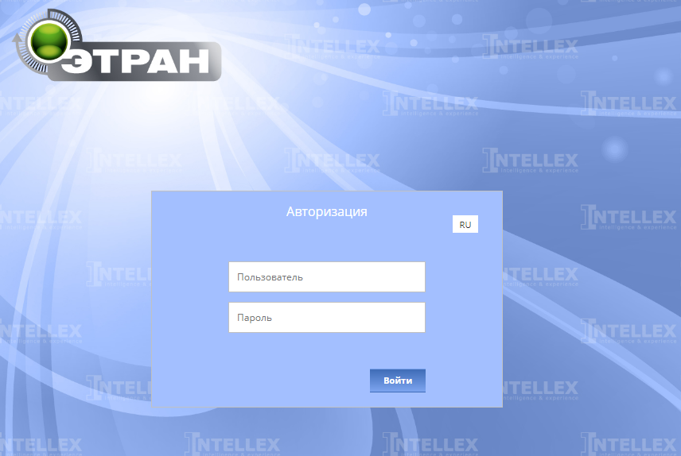
Рисунок 1

Если при вводе имени пользователя или пароля допущена ошибка, появится сообщение об ошибке (Рисунок 2):
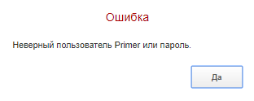
Рисунок 2
Если имя пользователя введено с помощью выпадающего списка, то ошибка допущена при вводе пароля. Нажать кнопку 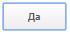 и повторить попытку ввода пароля. Если пароль и имя пользователя введены верно, на экране отобразятся начальная страница, фамилия и имя пользователя и рабочие режимы.
Для смены пароля можно нажать на “Имя пользователя” в правом верхнем меню, и выбрать поле “Сменить пароль”. Чтобы выйти из системы под выбранным пользователем, нужно в этом же поле нажать на кнопку “Выход”.

Описание интерфейса модуля
Для загрузки модуля «АРМ ППД НП ЭТРАН», необходимо выбрать режим Уведомление о завершении грузовой операции на начальной странице (Рисунок 3). Найти нужный режим, можно воспользовавшись поиском, либо выбрав нужную группу (Рисунок 4).

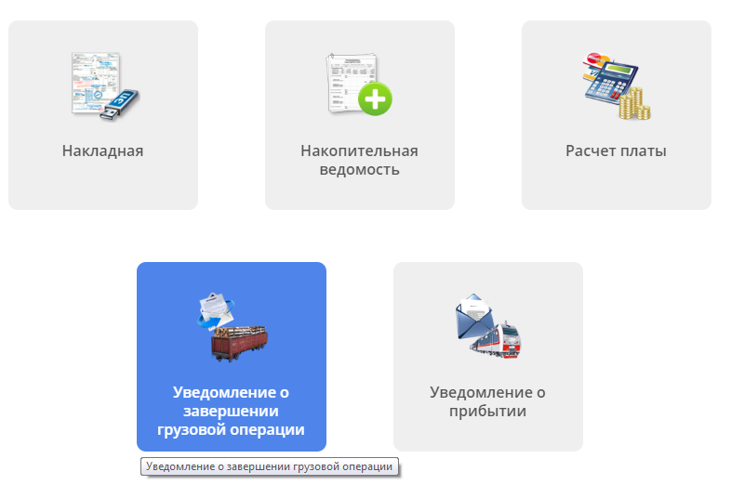
Рисунок 3

После выбора режима “Уведомление о завершении грузовой операции ”, появятся следующие кнопки:

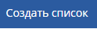 - Создание фильтра;
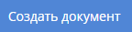 - Создать новый документ;
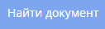 - Поиск документа по идентификатору.

Описание операций

Операции по работе с фильтром

Создание и использование фильтров
АРМ ППД НП ЭТРАН предоставляет возможность фильтровать список заявок на перевозку грузоотправителя с учетом выбранных параметров.

Создание нового фильтра
Для создания нового фильтра предназначена кнопка . При ее нажатии появляется выпадающее меню, в котором происходит настройка фильтра (Рисунок 4). Состоящее из двух частей: левая часть окна содержит список всех возможных объектов фильтрации, представленных в виде иерархического дерева; правая часть предназначена для выбора условий фильтрации.
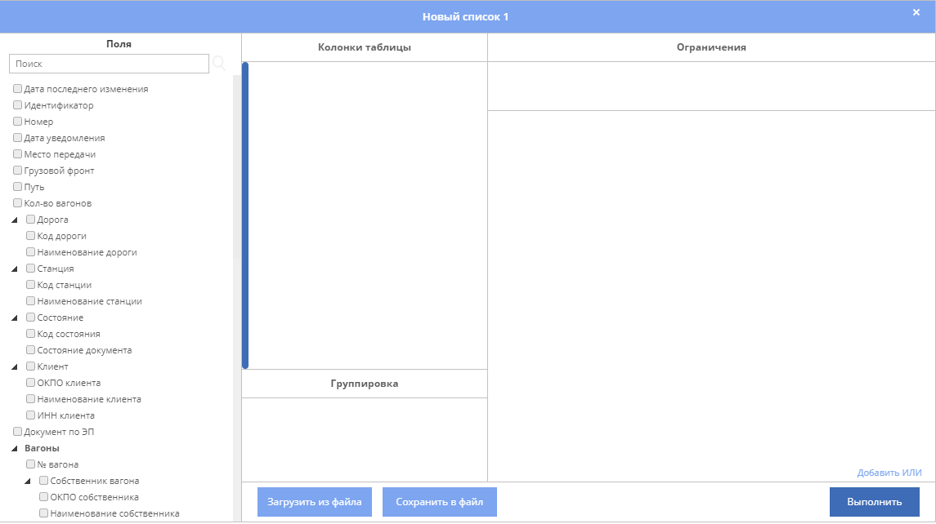
Рисунок 4

Окно фильтра содержит следующие функции:
- Загрузить сохраненный фильтр из файла;
- Сохранить получившийся фильтр в файл;
- Переименовать фильтр;
- Отобразить заданный фильтр.

Правая часть окна фильтра содержит две закладки (Рисунок 4): Колонки таблицы и Ограничения.

Закладка Поля
Для того чтобы задать необходимые параметры фильтрования, нужно, в первую очередь, выбрать в списке объектов те позиции, которые необходимо отобразить в списке заявок. Для этого предназначена закладка Поля. Список объектов представлен в иерархическом виде (Рисунок 5):
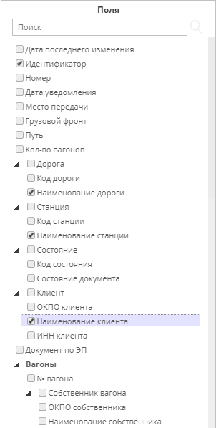
Рисунок 5
Для добавления объекта нужно выбрать его в списке “Поля”. Объект добавится в поле “Колонки таблицы”. Таким же образом нужно выбрать все необходимые позиции. Для удаления объекта можно нажать на крестик справа от выбранного объекта.
Чтобы определить порядок отображения позиций в списке нужно в поле “Колонки таблицы” выбрать необходимое поле, навести на него курсор мыши и не отпуская нажать левой кнопкой мыши, после чего переместить его в нужную позицию.
Закладка Ограничения
Выбрав какую - либо позицию в списке объектов, можно задать условия, при которых станет производиться фильтрация. Выбор условий осуществляется следующим образом:
- Необходимо навести курсор мыши на поле “Ограничения”, и нажать левой кнопкой мыши, после этого это поле подсветится синим цветом. Затем нужно выбрать из списка “Поля”, нужное поле.
- Выбрать вид условия в поле Вид условия (не пусто, пусто, не равно, равно, больше или равно, меньше или равно, больше, меньше, находится между и т.д.) (Рисунок 6).

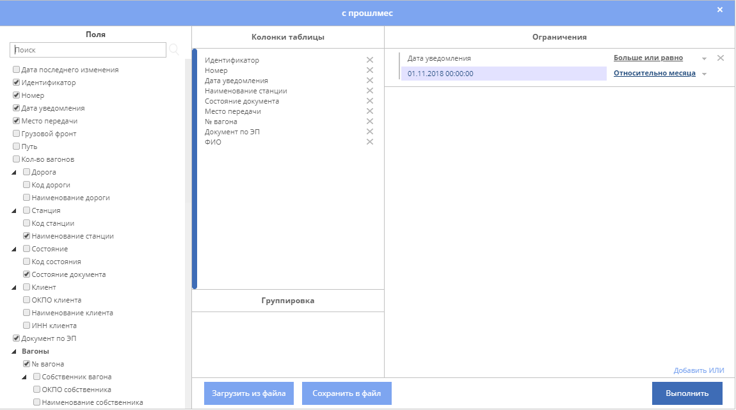
Рисунок 6
- В поле Введите значение ввести искомое значение для данного объекта фильтрации. Для ввода дат нужно воспользоваться календарем.
Таким же образом можно ввести несколько условий для фильтрации списка.
- Чтобы удалить условие фильтрации, выберите объект в списке фильтров и нажмите кнопку .

Сохранение фильтра
После создания фильтра, он автоматически сохранится и станет доступен под кнопкой “Создать список” (Рисунок 7).

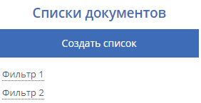
Рисунок 7
Также можно сохранить фильтр нажатием кнопки . Браузер автоматически сохранит файл в папку с загрузками.

Редактирование фильтра
Для того, чтобы изменить фильтр созданный ранее можно навести курсор мыши на нужный фильтр и нажать кнопку . Выбранный фильтр можно переименовать, для этого нужно нажать на кнопку , и в списке выбрать “Переименовать”.
Так же переименовать фильтр можно сразу после его создания, когда будет отображен список документов, для этого необходимо после создания фильтра нажать на заглавие шапки фильтра, и сменить его наименование (Рисунок 8).

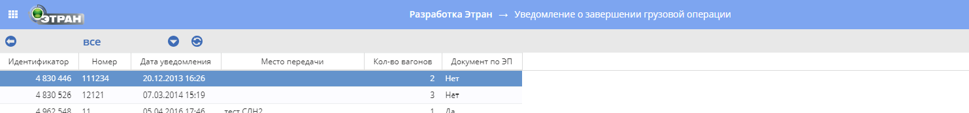
Рисунок 8

Чтобы применить какой-либо из загруженных фильтров, нужно нажать кнопку и в появившемся окне выбрать нужный фильтр.
При работе с уже созданным фильтром, для редактирования условий фильтрации нужно нажать кнопку , откроется окно с выбранными условиями, в нем можно добавить новые поля или удалить старые. (Рисунок 5).

Удаление фильтра
Для удаления какого - либо фильтра нужно навести курсор мыши на этот фильтр и нажать кнопку , в появившемся меню выбрать “Удалить”.

Копирование фильтра
Имеется возможность копирования фильтров для более быстрого создания новых фильтров с минимальными изменениями искомых параметров.
Для копирования какого-либо фильтра нужно выбрать нужный фильтр, нажать кнопку , в меню выбрать строку “Скопировать”. На экране появится окно с вопросом о копировании списка, в это окно нужно ввести название нового фильтра. После того, как новый фильтр отобразится, можно начать его редактирование (см. описание 5.1.3 Редактирование фильтра).

Поиск документа
Также можно осуществлять поиск документа по его номеру или идентификатору. Для этого предназначена кнопка , или кнопка “Найти документ”, отображающаяся сразу после выбора режима “заявление отправителя”. При их нажатии на экране раскроется окно «Поиск документа». В данное окно нужно ввести поисковое значение и нажать кнопку “Найти” (Рисунок 9).

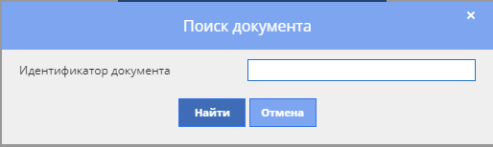
Рисунок 9

На экране появится искомый документ.

Работа со списком документов
Применив какой-либо фильтр, в рабочем поле будет отображен список уведомлений ГУ-2б, отфильтрованный с учетом параметров выбранного фильтра.
Для обновления списка предназначена кнопка .
Чтобы вернуться в меню, для выбора или создания нового фильтра нужно нажать на кнопку .
Предусмотрена сортировка списка по любому параметру. Для сортировки достаточно щелкнуть кнопкой мыши в наименовании графы соответствующего параметра. При нажатии на кнопку , располагающуюся рядом с именем графы, можно выбрать отображение нужных параметров. При нажатии на кнопку , есть возможность перестать отображать выбранные при настройке фильтра поля.
Чтобы выделить несколько документов в списке, необходимо нажать клавишу Ctrl и, удерживая ее, левой кнопкой мыши выбрать необходимые документы. Список документов можно сохранять в отдельный файл, нажав на кнопку , располагающуюся рядом с названием фильтра, и выбрав в меню пункт “Экспортировать выделенное”.
Можно осуществлять поиск документов в списке по искомому тексту с помощью сочетания клавиш Ctrl+F. При их нажатии на экране появится окно, в которое необходимо ввести искомое слово или значение и указать, в каком направлении по списку осуществлять поиск. Определив условия поиска, нажать кнопку клавишу Enter.

Оформление уведомления о завершении грузовой операции
Принцип работы по оформлению уведомления о завершении грузовой операции состоит в следующем
Пользователем последовательно заполняются все поля экранной формы уведомления, открывающиеся в зависимости от информации, введенной в предыдущее поле.
Оформляться уведомление может пользователем-клиентом ОАО «РЖД» или сотрудником железной дороги. При оформлении пользователем клиентом документ обязательно подписывается электронной подписью.

Создание уведомления о завершении грузовой операции
Для создания уведомления нужно нажать на кнопку «Создать документ». Откроется форма «Уведомление о завершении грузовой операции (Новый документ)»(Рисунок 10).
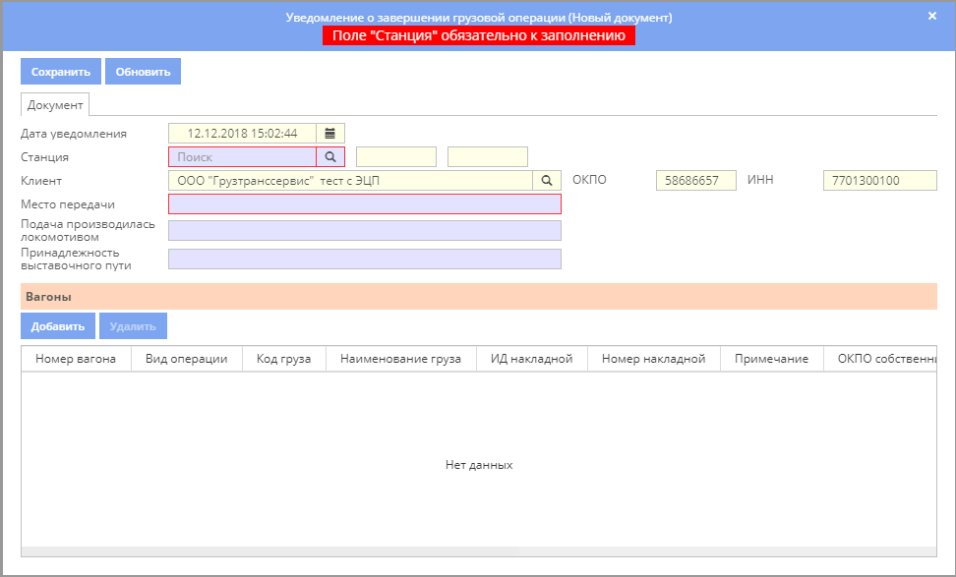
Рисунок 10
На форме расположены поля, которые нужно заполнить и кнопки «Сохранить» и «Обновить».
В поле «Дата уведомления» по умолчанию устанавливается текущая дата и время. Поле закрыто для редактирования.
В поле «Станция» нужно указать наименование станции или нажать кнопку с изображением . Появится окно «Станция» со списком станций(Рисунок 11). Выберите в нем необходимую станцию и нажмите кнопку «Да». Наименование станции будет подставлено в поле, по данным станции в поля, недоступные для ввода, будут подставлены код дороги и код станции.
Если уведомление оформляет пользователь-клиент, то наименование его организации, ОКПО и ИНН будут подставлены в соответствующие поля строки «Клиент».
Если уведомление оформляет сотрудник железной дороги, то поле «Клиент» открыто для ввода. В нем можно ввести наименование организации или воспользоваться кнопкой выбрать организацию из предоставленного списка. После выбора организации поля ОКПО и ИНН будут заполнены соответствующими данными.
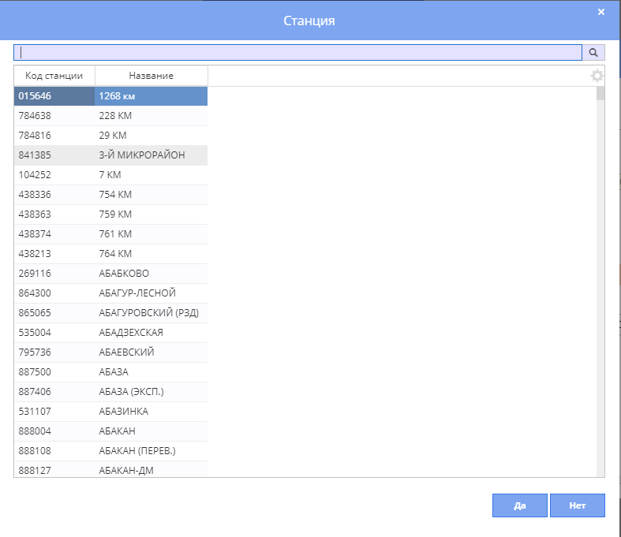
Рисунок 11
Далее нужно заполнить обязательное поле «Место передачи» и при необходимости – необязательные поля «Подача производилась локомотивом» и «Принадлежность выставочного пути».
В блоке «Вагоны» необходимо ввести данные о вагонах и контейнерах, участвующих в грузовой операции.
Заполнение данных о вагоне. При нажатии кнопки на экране появляется окно «Вагоны»(Рисунок 12).
Необходимо ввести номер вагона и нажать кнопку для получения данных о вагоне из АБД ПВ. В результате этих действий будут внесены данные в закрытые для ввода поля «Собственник», «Арендатор», «Оператор по доверенности» и ОКПО этих организаций.
Заполнение данных о контейнере. Если на указанном вагоне будут перевозиться контейнеры, то в блоке «Контейнеры» нужно ввести данные о контейнере. Для этого нужно нажать кнопку .
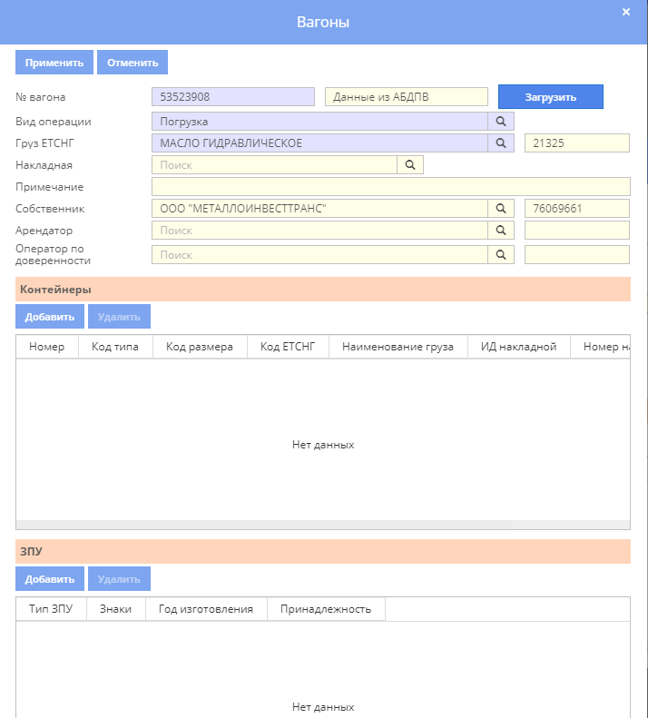
Рисунок 12
На экране откроется окно «Контейнер/Вагон». В нем необходимо ввести номер контейнера в поле «Номер» и грузоподъемность контейнера в поле «Грузоподъемность (тонны)». Для ввода грузоподъемности можно нужно воспользоваться кнопкой и в появившемся списке выбрать необходимое значение.
Если выбрана грузоподъемность «Среднетоннажный», то далее для заполнения предлагается поле «Груз ЕТСНГ» (Рисунок 13). Для ввода груза используется окно со списком грузов, появляющееся при нажатии кнопки .

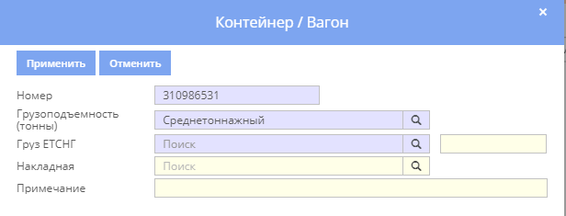

Рисунок 13
Если выбрана грузоподъемность «Крупнотоннажный», то ввести необходимо тип контейнера в поле «Тип», размер контейнера в поле «Размер» и перевозимый груз в поле «Груз ЕТСНГ»(Рисунок 14). Для ввода этих значений можно указать в поисковой строке часть значения и нажать кнопку и в появившемся окне выбрать соответствующее значение.
После выполнения этих действий нужно нажать кнопку . Данные о контейнере отобразятся в таблице блока «Контейнеры» окна « Вагоны»
Для удаления записи из таблицы блока «Контейнеры» нужно нажать на кнопку.
Для внесения изменений в уже созданную запись нужно выбрать запись в списке «Контейнеры» и дважды щелкнуть левой кнопкой мыши.

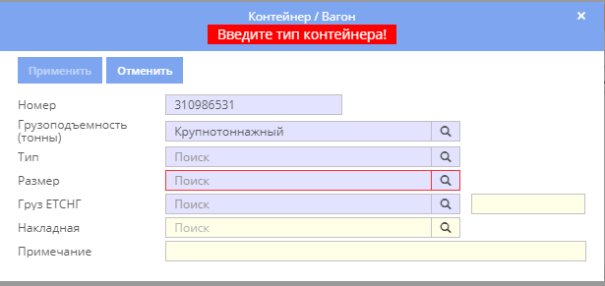
Рисунок 14
Заполнение блока «ЗПУ». Для ввода информации о ЗПУ необходимо в блоке «ЗПУ» нажать кнопку . Откроется окно «ЗПУ/Вагон». В нем необходимо ввести тип ЗПУ. От типа ЗПУ зависит состав данных, которые нужно ввести. Если введены значения «Закрутка» или «Закрутка-фал», то не нужно вводить значение в поле «Знаки»(Рисунок 15).

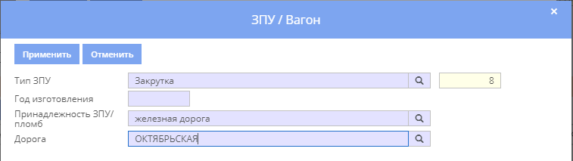
Рисунок 15
Для всех остальных типов ЗПУ необходимо ввести значение в поле «Знаки». Его формат указывается в подсказывающем сообщении: № ЗПУ должен состоять их 3-х (РЖД) или 4-х (РЖД<буква>) русских букв и 7 цифр или 7 цифр (Рисунок 16).
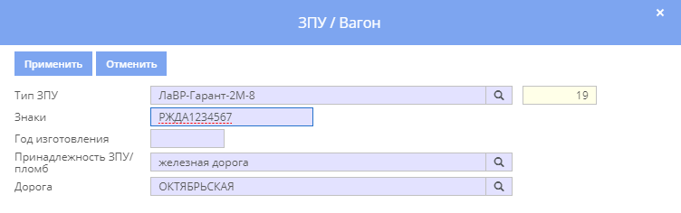
Рисунок 16
Для ввода значения в поле «Принадлежность ЗПУ/пломб» необходимо указать первые несколько букв и из выпадающего списка подходящих значений выбрать необходимое, или воспользоваться кнопкой .
Для заполнения поля «Дорога» необходимо ввести несколько первых букв названия и выбрать значение из выпадающего списка, или можно воспользоваться кнопкой для вызова окна со списком железных дорог.
После заполнения всех обязательных полей становится доступной кнопка . При ее нажатии данные о ЗПУ отобразятся в блоке «ЗПУ» окна «Вагоны.
Для удаления записи из таблицы блока «ЗПУ» нужно нажать на кнопку.
Для внесения изменений в уже созданную запись нужно выбрать запись в списке «ЗПУ» и дважды щелкнуть левой кнопкой мыши.
После заполнения в окне «Вагоны» всех необходимых данных нужно нажать кнопку , расположенную вверхней части окна «Вагоны».
Данные о вагоне отобразятся в таблице блока «Вагоны». При необходимости можно ввести несколько вагонов. Для удаления записи из таблицы блока «Вагоны» нужно нажать на кнопку.
Для внесения изменений в уже созданную запись нужно выбрать запись в списке «Вагоны» и дважды щелкнуть левой кнопкой мыши.
После этого нужно нажать кнопку в окне «Уведомление о завершении грузовой операции. Документ будет сохранен и ему будет присвоен идентификатор, который будет отображен в заголовке окна.

Подписание уведомления
После сохранения уведомления о завершении грузовой операции становится доступна кнопка .
Если уведомление оформляет сотрудник железной дороги, то при нажатии на эту кнопку появляется окно с сообщением о подтверждении операции перевода документа в состояние «Подписан». В этом окне нужно нажать кнопку «Да», в результате чего документ будет переведен в состояние «Подписан», а на закладке «История» появится запись о выполнении этой операции.
Если уведомление оформляет пользователь–клиент ОАО «РЖД», то подписание выполняется с использованием ЭЦП. При нажатии на кнопку в этом случае появляются кнопки и .
Для подписания уведомления ГУ-2б ЭЦП необходимо нажать на кнопку . На экране появится окно с текстовым представлением документа «Уведомление о завершении грузовой операции». В нижней части окна расположены кнопки «Подписать» и «Отменить». Далее нужно нажать на кнопку «Подписать». Будет отображен список установленных на компьютере сертификатов ЭЦП, из которого нужно выбрать сертификат пользователя и нажать кнопку «Ок». В результате будет выполнена операция подписания документа ЭЦП. Документ перейдет в состояние «Подписан». На закладке «История» появится запись о выполнении операции «Подписание» с признаком ЭЦП
Для отказа от подписания документа ЭЦП необходимо нажать на кнопку . На экране появится информационное сообщение о переводе документа в исходное состояние. В нем нужно нажать на кнопку «Да». При этом документ будет переведен в состояние «Заготовка». На закладке «История» появится запись о выполнении операции «Подписание» с результатом «Откат операции»

Копирование уведомления
Для уведомлений в состоянии «Заготовка» и «Подписан» доступна кнопка . При ее нажатии создается копия документа в состоянии «Заготовка и с новым идентификатором.

Просмотр истории документа
Для просмотра истории документа «Уведомление о завершении грузовой операции» используется закладка «История». Она появляется после сохранения документа (Рисунок 17).
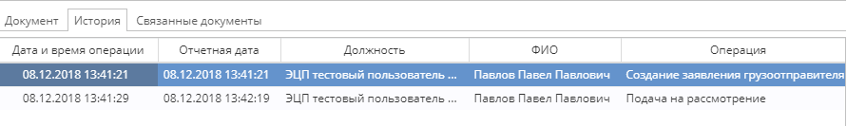
Рисунок 17
На закладке расположен список, в котором указаны:
- Дата и время операции;
- Отчетная дата;
- Должность пользователя, выполнившего операцию;
- Фамилия, имя, отчество пользователя, выполнившего операцию;
- Наименование операции;
- Результат операции;
- Признак ЭЦП;
- Примечание;
- Рабочее место, с которого выполнялась операция.

Просмотр связанных документов
Для просмотра документов, связанных с уведомлением о завершении грузовой операции, используется закладка «Связанные документы». Она появляется после сохранения документа. На закладке содержится список документов с указанием:
- Идентификатора документа;
- Типа документа;
- Типа связи;
- Даты создания документа;
- Состояния.

